

**ΠΑΝΕΠΙΣΤΗΜΙΟ ΘΕΣΣΑΛΙΑΣ**

**ΣΧΟΛΗ ΑΝΘΡΩΠΙΣΤΙΚΩΝ ΚΑΙ ΚΟΙΝΩΝΙΚΩΝ ΕΠΙΣΤΗΜΩΝ**

**ΠΑΙΔΑΓΩΓΙΚΟ ΤΜΗΜΑ ΔΗΜΟΤΙΚΗΣ ΕΚΠΑΙΔΕΥΣΗΣ**

**Δημιουργία Wiki στα πλαίσια του Project *«******Γνωριμία με τα επαγγέλματα!»***

ΜΑΘΗΜΑ: ΔΙΑΔΙΚΤΥΑΚΑ ΠΕΡΙΒΑΛΛΟΝΤΑ ΜΑΘΗΣΗΣ

**Μπαστουνάς Βασίλειος – Παλτατζίδης Άνθιμος – Πέππα Ευτυχία**

Εαρινό Εξάμηνο 2024

**Εικόνα που περιέχει ρουχισμός, αγόρι, άτομο, ανθρώπινο πρόσωπο

Περιγραφή που δημιουργήθηκε αυτόματα**

**Περιεχόμενα**

Γνωριμία με τα επαγγέλματα 3

**Το διαμαντάκι μας – υπόσχεση 5**

**Σύντομη περιγραφή για εκπαιδευτικούς 6**

**Τι άλλα λογισμικά ή συσκευές θα χρειαστεί να έχει διαθέσιμα εκτός από τα Pbworks; 8**

**Περιγραφή του σεναρίου 9**

**Στόχοι / προσδοκώμενα μαθησιακά αποτελέσματα (γνώσεις, δεξιότητες, αξίες-στάσεις) 10**

ΠΛΑΝΟ ΔΙΔΑΣΚΑΛΙΑΣ 12

Δικαιολόγηση των κύριων σημείων 16

Σημεία όπου μπορεί να πάει «στραβά» ο σχεδιασμός 16

**Παράρτημα 18**

ΒΙΒΛΙΟΓΡΑΦΙΑ: 21

Σύντομη περιγραφή του περιεχομένου της θεματικής ενότητας με την οποία θα ασχοληθούμε, για σχεδιαστές: «Γνωριμία με τα επαγγέλματα!».

* Διεύθυνση της αρχικής σελίδας στο wiki των PbWorks:

[PBWORKS WIKI BAE-net](http://baenet.pbworks.com/?_gl=1*1srbow6*_ga*MTU5Mjc2NzgyNS4xNzE5NzUwNzcy*_ga_54LYVM2Y0K*MTcxOTc2NDc0NC4yLjEuMTcxOTc2NTM4MS4wLjAuMA..)

### Γνωριμία με τα επαγγέλματα

Σε αυτή την παρουσίαση θα εξετάσουμε ένα διδακτικό σενάριο που αφορά τη δημιουργία ενός συνεργατικού Wiki με θέμα «Γνωριμία με τα επαγγέλματα!» για μαθητές της Στ' Δημοτικού. Αφορμή για την επιλογή αυτήν στάθηκε η ενότητα 13 της γλώσσας: «Τρόποι Ζωής και Επαγγέλματα» καθώς και η ενότητα Δεξιοτήτων της Στ δημοτικού και το μάθημα θα διδαχθεί εν ώρα Εργαστήριου Δεξιοτήτων. Ο σκοπός αυτού του σεναρίου είναι να ενθαρρύνουμε τους μαθητές να ερευνήσουν και να κατανοήσουν τα διάφορα επαγγέλματα, με στόχο να τους βοηθήσουμε να συνειδητοποιήσουν τις δικές τους προτιμήσεις και ικανότητες.

Η ενασχόληση με αυτό το θέμα είναι ιδιαίτερα σημαντική για τους μαθητές σε αυτήν την ηλικία, καθώς θα τους δώσει τη δυνατότητα να γνωρίσουν τις απαιτήσεις, τα πλεονεκτήματα και τα μειονεκτήματα διαφορετικών επαγγελμάτων. Μέσα από αυτή τη διαδικασία, οι μαθητές θα μάθουν ποιες δεξιότητες και γνώσεις απαιτούνται για κάθε επάγγελμα και σε ποια μαθήματα πρέπει να δώσουν έμφαση στο σχολείο, ώστε να τα ακολουθήσουν στο μέλλον.

Συγκεκριμένα, με τη δημιουργία ενός συνεργατικού wiki, οι μαθητές θα αναπτύξουν κρίσιμες δεξιότητες, όπως η συνεργασία, η έρευνα, η συγγραφή και η τεχνολογική κατανόηση. Μέσα από την ερευνητική διαδικασία και τη συγγραφή άρθρων για τα διάφορα επαγγέλματα, θα βοηθήσουν και τους συμμαθητές τους να κατανοήσουν ποια επαγγέλματα μπορεί να τους ταιριάζουν καλύτερα.

Το Wiki «Γνωριμία με τα επαγγέλματα!» είναι ένας χώρος όπου κάθε μαθητής ή μαθήτρια μπορεί να επισκεφθεί και να περιηγηθεί, αλλά και να συμμετέχει ελεύθερα ως συγγραφέας σε αυτόν, προσθέτοντας πληροφορίες και εμπειρίες που θεωρεί σημαντικές, προχωρώντας σε αλλαγές ή παρεμβάσεις που θεωρεί απαραίτητες. Αρκεί η εγγραφή στην ιστοσελίδα PbWorks ( <https://my.pbworks.com/> ) για να μπορεί κάποιος να συμμετέχει στη δημιουργία αυτού του έργου και να συμβάλλει στην ανάπτυξή του.

Το Wiki «Γνωριμία με τα επαγγέλματα!» αποτελεί μια ζωντανή και διαδραστική πλατφόρμα όπου οι μαθητές, υπό την καθοδήγηση του εκπαιδευτικού, μπορούν να εξερευνήσουν τον κόσμο των επαγγελμάτων, να μοιραστούν τις δικές τους σκέψεις και να συμβάλλουν στη δημιουργία ενός πολύτιμου πόρου για τον επαγγελματικό τους προσανατολισμό.

Σε αντίθεση με παραδοσιακές πηγές, αυτό το Wiki δεν περιορίζεται σε παθητική λήψη πληροφοριών. Αποτελεί ένα ζωντανό οργανισμό, ανοιχτό σε ενεργή συμμετοχή. Κάθε μαθητής ή μαθήτρια μπορεί να εγγραφεί δωρεάν στην πλατφόρμα PbWorks <https://my.pbworks.com/> και να γίνει ενεργός συνδημιουργός.

# Το διαμαντάκι μας – υπόσχεση

Αυτό το project αποτελεί ένα εξαιρετικό παράδειγμα μαθητοκεντρικής προσέγγισης και καινοτομίας στην εκπαίδευση. Οι μαθητές μας δεν είναι απλοί δέκτες πληροφορίας, αλλά ενεργοί συμμετέχοντες σε μια διαδικασία συνεργασίας, αναζήτησης και δημιουργίας. Μέσα από τη συνεργατική εργασία στο wiki, οι μαθητές μας ανακαλύπτουν ποια επαγγέλματα τους ενδιαφέρουν και ποιες δεξιότητες χρειάζονται για να τα ακολουθήσουν.

Το διαμαντάκι μας σε αυτή τη διαδικασία είναι η ευκαιρία να τεθούν οι βάσεις για την προσωπική και επαγγελματική ανάπτυξη των μαθητών. Μέσα από τη δημιουργία πολυτροπικών κειμένων, που περιλαμβάνουν εικόνες, βίντεο και γραπτό περιεχόμενο, οι μαθητές μας αποκτούν μια πιο ολοκληρωμένη κατανόηση των επαγγελμάτων που τους ενδιαφέρουν. Η πολυτροπική προσέγγιση ενισχύει την εμπλοκή και την κατανόηση, κάνοντας τη μάθηση πιο ζωντανή και ενδιαφέρουσα.

Αυτό το project δεν είναι απλώς μια σχολική δραστηριότητα, αλλά μια εμπειρία που θα βοηθήσει τους μαθητές να εξερευνήσουν τις προτιμήσεις τους, να εντοπίσουν τα δυνατά τους σημεία και να σκεφτούν πιο στρατηγικά για το μέλλον τους. Στόχος μας είναι να βοηθήσουμε τους μαθητές να κάνουν **τεκμηριωμένες επιλογές** για το μέλλον τους, λαμβάνοντας υπόψη **τόσο τις προσωπικές τους φιλοδοξίες** όσο και **τις ρεαλιστικές δυνατότητες** της αγοράς εργασίας.

# Σύντομη περιγραφή για εκπαιδευτικούς

Στα πλαίσια του εργαστηρίου δεξιοτήτων, σχεδιάσαμε ένα συνεργατικό project για τους μαθητές της Στ' Δημοτικού με θέμα «Γνωριμία με τα επαγγέλματα!». Στόχος μας είναι να δημιουργήσουμε από κοινού με τους μαθητές ένα wiki, το οποίο θα επεξεργάζονται και θα ανανεώνουν οι ίδιοι. Μέσα από αυτή τη διαδικασία, οι μαθητές θα ανακαλύψουν τα χαρακτηριστικά των διαφόρων επαγγελμάτων και θα κατανοήσουν ποιο επάγγελμα ενδεχομένως να τους ταιριάζει.

Η χρήση του wiki προσφέρει πολυάριθμα πλεονεκτήματα:

* **Μαθητοκεντρική προσέγγιση:** Οι μαθητές γίνονται συντελεστές της μάθησης, αναλαμβάνοντας την ευθύνη της αναζήτησης και της παρουσίασης της πληροφορίας, **υπό την καθοδήγηση του δασκάλου**.
* **Συνεργατικότητα:** Η ομαδική εργασία ενισχύεται, καθώς οι μαθητές συνεργάζονται για να δημιουργήσουν ένα κοινό εκπαιδευτικό εργαλείο.
* **Πολυτροπική μάθηση:** Οι μαθητές ενθαρρύνονται να ενσωματώσουν κείμενο, εικόνες και βίντεο, κάνοντας τη μάθηση πιο ενδιαφέρουσα και ποικιλόμορφη.
* **Κριτική σκέψη και έρευνα:** Μέσω της αναζήτησης πληροφοριών για τα επαγγέλματα, οι μαθητές αναπτύσσουν δεξιότητες κριτικής σκέψης και ερευνητικής διαδικασίας.
* **Διαρκής εξέλιξη:** Το wiki μπορεί να ανανεώνεται και να βελτιώνεται συνεχώς, προσφέροντας μια διαρκώς εξελισσόμενη πηγή γνώσης.

Επιλέξαμε το wiki αντί για άλλα εκπαιδευτικά εργαλεία διότι διαθέτει:

* **Εύκολη προσβασιμότητα και συνεργασία:** Το wiki επιτρέπει την εύκολη πρόσβαση και συνεργασία από οποιαδήποτε συσκευή με σύνδεση στο διαδίκτυο.
* **Διαδραστικότητα:** Οι μαθητές συμμετέχουν ενεργά στη μάθηση, ενώ παράλληλα μπορούν να δουν και να σχολιάσουν τις εργασίες των συμμαθητών τους.
* **Ευελιξία:** Το περιεχόμενο του wiki μπορεί να προσαρμοστεί ανάλογα με τις ανάγκες και τα ενδιαφέροντα των μαθητών.

Εν κατακλείδι, η δημιουργία ενός συνεργατικού wiki προσφέρει μια μοναδική ευκαιρία στους μαθητές να εξερευνήσουν τον κόσμο των επαγγελμάτων με έναν διαδραστικό και συμμετοχικό τρόπο, αναπτύσσοντας παράλληλα σημαντικές δεξιότητες που θα τους ωφελήσουν στο μέλλον (Θεοφανέλλης, Τ., Καράκιζα, Τ., & Φεσάκης, Γ, 2013).

## Τι άλλα λογισμικά ή συσκευές θα χρειαστεί να έχει διαθέσιμα εκτός από τα Pbworks;

Εκτός από το λογισμικό Pbworks, ο εκπαιδευτικός θα χρειαστεί τις εξής συσκευές για την υλοποίηση του project:

* **Συσκευές:**
* Υπολογιστές ή Tablets:
* Χρήση: Για την πρόσβαση στο wiki και την επεξεργασία περιεχομένου.

Με την κατάλληλη προετοιμασία και συνεργασία με τους μαθητές, οι εκπαιδευτικοί μπορούν να δημιουργήσουν ένα υποστηρικτικό και αποτελεσματικό περιβάλλον για την επιτυχή ολοκλήρωση αυτού του καινοτόμου project.

## Περιγραφή του σεναρίου

Στα πλαίσια του εργαστηρίου δεξιοτήτων, θα δημιουργήσουμε από κοινού με τους μαθητές της Στ' Δημοτικού ένα συνεργατικό wiki, το οποίο θα επεξεργάζονται και θα ανανεώνουν οι ίδιοι οι μαθητές. Αυτό το project έχει σχεδιαστεί για να υλοποιηθεί σε 7 διδακτικές ώρες κατά τη διάρκεια της ώρας του Εργαστηρίου Δεξιοτήτων στην αίθουσα Πληροφορικής και στοχεύει στην εξερεύνηση του κόσμου των επαγγελμάτων.

Οι μαθητές θα αναλάβουν την πρωτοβουλία να δημιουργήσουν έναν ψηφιακό χώρο, όπου θα έχουν την ευκαιρία να μελετήσουν, να αναλύσουν και να σκεφτούν κριτικά για διάφορα επαγγέλματα. Στο wiki, θα συντάξουν κείμενο, θα προσθέσουν εικόνες και βίντεο, και θα δημιουργήσουν ένα πλούσιο και διαδραστικό περιεχόμενο.

Με αυτό το project, οι μαθητές θα αναπτύξουν σημαντικές δεξιότητες, όπως η κριτική σκέψη, η συνεργασία και η χρήση ψηφιακών εργαλείων. Το wiki θα λειτουργήσει ως ένας ζωντανός χώρος μάθησης, προσφέροντας στους μαθητές μια μοναδική ευκαιρία να εξερευνήσουν τα ενδιαφέροντά τους, να ανταλλάξουν απόψεις και να μάθουν για τον κόσμο των επαγγελμάτων με έναν διαδραστικό και συμμετοχικό τρόπο.

## Στόχοι / προσδοκώμενα μαθησιακά αποτελέσματα (γνώσεις, δεξιότητες, αξίες-στάσεις)

**Γενικοί Στόχοι:**

1. **Ανάπτυξη Γνώσεων:**
   * Κατανόηση των βασικών χαρακτηριστικών και απαιτήσεων διαφόρων επαγγελμάτων.
2. **Ανάπτυξη Δεξιοτήτων:**
   * Ενίσχυση της συνεργασίας και της ομαδικής εργασίας.
   * Βελτίωση των δεξιοτήτων έρευνας και σύνθεσης πληροφοριών.
   * Ανάπτυξη ψηφιακών δεξιοτήτων, όπως η χρήση λογισμικών επεξεργασίας κειμένου, εικόνας και βίντεο.
3. **Ανάπτυξη Αξιών/Στάσεων:**
   * Προαγωγή της κριτικής σκέψης και της δημιουργικότητας.
   * Καλλιέργεια της υπευθυνότητας και της συνέπειας στην εκτέλεση εργασιών.
   * Ενίσχυση της σημαντικότητας για τη δόμηση των βάσεων για επιλογή επαγγέλματος.

**Ειδικοί Στόχοι:**

1. Οι μαθητές να είναι σε θέση να περιγράψουν διαφορετικά επαγγέλματα, αναφέροντας τις κύριες αρμοδιότητες και τις απαιτούμενες δεξιότητες για το καθένα, μέσω σύνταξης κειμένου στο Wiki.
2. Οι μαθητές να μπορούν να αναγνωρίσουν αξιόπιστες πηγές πληροφοριών για τα επαγγέλματα.
3. Οι μαθητές να συνεργαστούν αποτελεσματικά σε ομάδες, ολοκληρώνοντας 1 κοινή εργασία (δημιουργία πολυτροπικού κειμένου).
4. Οι μαθητές να δημιουργήσουν τουλάχιστον 1 πολυτροπικό άρθρο στο Wiki, ενσωματώνοντας κείμενο, εικόνες και βίντεο.
5. Οι μαθητές να αναφέρουν τα πλεονεκτήματα και τα μειονεκτήματα τουλάχιστον 3 επαγγελμάτων.
6. Οι μαθητές να ολοκληρώσουν όλες τις αναθέσεις εντός των καθορισμένων προθεσμιών, επιδεικνύοντας συνέπεια και υπευθυνότητα.
7. Οι μαθητές να χρησιμοποιούν εργαλεία Google Drive και Wiki για τη δημιουργία και επεξεργασία εγγράφων.

Με την επίτευξη αυτών των στόχων, οι μαθητές θα έχουν αποκτήσει πολύτιμες γνώσεις, δεξιότητες και στάσεις που θα τους βοηθήσουν τόσο στην εκπαιδευτική τους πορεία όσο και στις μελλοντικές επαγγελματικές τους επιλογές.

### ΠΛΑΝΟ ΔΙΔΑΣΚΑΛΙΑΣ

|  |  |  |
| --- | --- | --- |
| **Διάρκεια** | **Στόχοι** | **Δραστηριότητες** |
| 45’ – 40’  (2 διδακτικές ώρες) | **Οι μαθητές** **να** αναφέρουν μερικά βασικά χαρακτηριστικά (πλεονεκτήματα, μειονεκτήματα κτλ.) τουλάχιστον 3 επαγγελμάτων.  **Οι μαθητές** **να** χρησιμοποιούν εργαλεία Google Drive και Wiki για τη δημιουργία και επεξεργασία εγγράφων. | **Φάση Α:** Ξεκινούμε τη διδασκαλία με την προβολή της αρχικής σελίδας του Wiki και τη χρησιμοποιούμε ως αφόρμηση για να εντάξουμε τους μαθητές στο θέμα με το οποίο θα ασχοληθούμε.  **Φάση Β:** Συνεχίζουμε παρουσιάζοντας τις καρτέλες επαγγελμάτων, οι οποίες όμως (πλην της πρώτης) έχουν κενά στις πληροφορίες τους. Κατευθύνουμε τους μαθητές στο να κατανοήσουν τη σημασία των στοιχείων της κάθε καρτέλας επαγγέλματος έχοντας ως πρότυπο την πρώτη και ολοκληρωμένη καρτέλα.  **Φάση Γ:** Στην ολομέλεια της τάξης συζητούμε για το πώς πιστεύουμε ότι πρέπει να συμπληρώσουμε τα στοιχεία που λείπουν από τις καρτέλες. Συμπληρώνουμε, λοιπόν, σε συνεργασία με τους μαθητές 4-5 από αυτές.  **Φάση Δ:** Έχοντας ήδη χωριστεί οι μαθητές σε 3 ομάδες των 4 ατόμων για κάθε υπολογιστή, μπορούν τώρα να συμπληρώσουν από μία καρτέλα (που δεν έχει συμπληρωθεί) τα στοιχεία που λείπουν, δηλαδή να αναφέρουν μερικά βασικά χαρακτηριστικά. Όλα αυτά θα γίνουν με Google Drive μέσω υπερσυνδέσμων από το Wiki. |
| **Αξιολόγηση:**  **Αρχική αξιολόγηση:** Πραγματοποιείται στο πλαίσιο της Α' φάσης, όπου γίνεται προβολή της αρχικής σελίδας του Wiki. Μέσω της συζήτησης, επιχειρείται να αναδειχθούν οι πρότερες εμπειρίες και γνώσεις των μαθητών σχετικά με τα επαγγέλματα με τη μορφή ερωτήσεων.  **Διαμορφωτική αξιολόγηση:** Επιτυγχάνεται με τη Β' και Γ' φάση. Στους μαθητές παρουσιάζονται οι καρτέλες επαγγελμάτων ώστε να κατανοήσουν τη σημασία των στοιχείων κάθε καρτέλας. Μέσω της ολομέλειας και της συμπλήρωσης των καρτελών, εκμαιεύεται η νέα γνώση από τους μαθητές με τη μορφή διατύπωσης υποθέσεων και αναζήτησης πληροφοριών.  **Τελική αξιολόγηση:** Η αξιολόγηση ολοκληρώνεται στη Δ' φάση, όπου οι μαθητές χωρίζονται σε ομάδες και συμπληρώνουν τις καρτέλες επαγγελμάτων χρησιμοποιώντας τα εργαλεία Google Drive και Wiki. | | |

|  |  |  |
| --- | --- | --- |
| **Διάρκεια** | **Στόχοι** | **Δραστηριότητες** |
| 45’ – (1 διδακτική ώρα) | **Οι μαθητές να** μπορούν να αναγνωρίσουν αξιόπιστες πηγές πληροφοριών για τα επαγγέλματα. | **Φάση Α:** Ξεκινάμε δείχνοντας ένα παιδί μπροστά από τον υπολογιστή και ένα μπροστά από βιβλίο να σκέφτονται και ρωτάμε τους μαθητές «Εσείς όταν θέλετε να ψάξετε κάτι πού ανατρέχετε;»  Οι μαθητές θα γράψουν σε μία σελίδα του wiki πού ανατρέχουν.  **Φάση Β:** Παρουσιάζουμε στον προτζέκτορα ένα παράδειγμα αξιόπιστης πηγής (αντικειμενικό άρθρο, με αξιόπιστο συντάκτη και κατάλληλο περιεχόμενο, ημερομηνία έκδοσης κτλ.) και ένα παράδειγμα αναξιόπιστης πηγής (υποκειμενικό blog, χωρίς όνομα συντάκτη, ανορθόγραφο και ακατάλληλο λεξικό, χωρίς ημερομηνία έκδοσης κτλ.) και συγκρίνουμε τις διαφορές τους. Τέλος, αυτά τα δύο παραδείγματα θα τα βάλουμε με υπερσυνδέσμους κάτω από τον καταιγισμό ιδεών στη σελίδα του Wiki.  **Φάση Γ:** Στην επόμενη σελίδα στο Wiki, μέσω υπερσυνδέσμων θα μεταφερθεί η κάθε ομάδα σε παραδείγματα άρθρων, τα οποία θα πρέπει να ξεχωρίσουν σε ποια από τις δύο κατηγορίες ανήκουν (αξιόπιστη ή αναξιόπιστη).  **Φάση Δ:** Στην επόμενη σελίδα του Wiki οι μαθητές τις κάθε ομάδας θα πρέπει να σχηματίσουν μία παράγραφο στην οποία θα δικαιολογούν την ταξινόμηση που έκαναν παραπάνω στα παραδείγματα άρθρων. |
| **Αξιολόγηση:**  **Αρχική αξιολόγηση:** Πραγματοποιείται στο πλαίσιο της Α' φάσης. Οι μαθητές γράφουν τις απαντήσεις τους σε μία σελίδα του wiki, επιτρέποντάς μας να αναδείξουμε τις πρότερες εμπειρίες και γνώσεις τους σχετικά με την αναζήτηση πληροφοριών.  **Διαμορφωτική αξιολόγηση:** Επιτυγχάνεται στη Β' και Γ' φάση. Αυτή η διαδικασία επιτρέπει στους μαθητές να εφαρμόσουν κριτήρια αξιολόγησης και να εκμαιεύσουν τη νέα γνώση μέσα από τη διατύπωση υποθέσεων και την αναζήτηση πληροφοριών.  **Τελική αξιολόγηση:** Η αξιολόγηση ολοκληρώνεται στη Δ' φάση. Η τελική αξιολόγηση επιτρέπει στους μαθητές να διαμορφώσουν τις τελικές τους υποθέσεις και να καταλήξουν σε συμπεράσματα σχετικά με την αξιοπιστία των πηγών πληροφοριών. | | |

|  |  |  |
| --- | --- | --- |
| **Διάρκεια** | **Στόχοι** | **Δραστηριότητες** |
| 45’ – 40’  (2 διδακτικές ώρες) | **Οι μαθητές να** είναι σε θέση να περιγράψουν διαφορετικά επαγγέλματα, αναφέροντας τις κύριες αρμοδιότητες και τις απαιτούμενες δεξιότητες για το καθένα, μέσω σύνταξης κειμένου στο Wiki. | **Φάση Α:** Παρουσιάζουμε τις ολοκληρωμένες, τώρα, καρτέλες επαγγελμάτων που είδαμε σε προηγούμενο μάθημα. Οι καρτέλες αυτές θα είναι εκτυπωμένες και θα τις μοιράσουμε τυχαία σε κάθε ομάδα (όσα τα μέλη της ομάδας, τόσες και οι καρτέλες που θα μοιράσουμε σε αυτήν). Τότε θα ζητήσουμε από τους μαθητές να σκεφτούν ένα πιθανό γεγονός ή πρόβλημα που μπορεί να αντιμετωπίσει κάποιος με αυτό το επάγγελμα. Πώς θα το αντιμετώπιζε χρησιμοποιώντας τις δεξιότητές του;  **Φάση Β:** Παρουσιάζουμε ένα παράδειγμα απαιτήσεων και δυσκολιών για το επάγγελμα του καπετάνιου μέσω βίντεο *«Το δύσκολο επάγγελμα του καπετάνιου»* από το YouTube.  **Φάση Γ:** Με βάση το παραπάνω ερώτημα που θέσαμε στους μαθητές και αντλώντας έμπνευση από το προηγούμενο βίντεο, θα ζητήσουμε να γράψουν σε μία σελίδα Wiki ένα πιθανό καθημερινό σενάριο για το επάγγελμα που τους δόθηκε.  **Φάση Δ:** Αφότου οι ομάδες ολοκληρώσουν τα σενάριά τους, σειρά έχει να σηκωθούν και να παρουσιάσουν τα σκετσάκια που έχουν ετοιμάσει μπροστά στους συμμαθητές τους. |
| **Αξιολόγηση:**  **Αρχική αξιολόγηση:**  Πραγματοποιείται στο πλαίσιο της Α' φάσης. Μέσω της διανομής των καρτελών στις ομάδες και της συζήτησης για πιθανά προβλήματα που μπορεί να αντιμετωπίσει κάποιος με το συγκεκριμένο επάγγελμα, αναδεικνύονται οι πρότερες γνώσεις και οι εμπειρίες των μαθητών.  **Διαμορφωτική αξιολόγηση:**  Επιτυγχάνεται στη Β' και Γ' φάση, ενθαρρύνοντας έτσι την έκφραση της νέας γνώσης και της δημιουργικότητάς τους.  **Τελική αξιολόγηση:**  Η αξιολόγηση ολοκληρώνεται στη Δ' φάση. Η τελική αξιολόγηση περιλαμβάνει την κριτική σκέψη και την εφαρμογή των γνώσεων τους για τα επαγγέλματα. | | |

|  |  |  |
| --- | --- | --- |
| **Διάρκεια** | **Στόχοι** | **Δραστηριότητες** |
| 45’ – 40’  (2 διδακτικές ώρες) | **Οι μαθητές να** συνεργαστούν αποτελεσματικά σε ομάδες, ολοκληρώνοντας 1 κοινή εργασία (δημιουργία πολυτροπικού κειμένου).  **Οι μαθητές να** δημιουργήσουν τουλάχιστον 1 πολυτροπικό άρθρο στο Wiki, ενσωματώνοντας κείμενο, εικόνες και βίντεο.  **Η κάθε ομάδα να** προσφέρει τουλάχιστον δύο εποικοδομητικές προτάσεις βελτίωσης, βασισμένες στην αξιολόγηση των περιεχομένων και της πολυτροπικότητας, στο άρθρο της άλλης ομάδας. | **Φάση Α:** Δείχνουμε στους μαθητές ένα πολυτροπικό κείμενο σε μία σελίδα του Wiki (εικόνα, κείμενο, υπερσυνδέσμου) στο οποίο ένα παιδί, ο Γιαννάκης, διηγείται πώς φαντάζεται τη ζωή του μία μέρα στο μέλλον ως Πυροσβέστης. Με αφορμή τη σελίδα αυτήν ρωτούμε τους μαθητές τι ιδιαίτερα στοιχεία παρατηρούν.  **Φάση Β:** Αφότου ακούσουμε τις απαντήσεις των μαθητών, κρατούμε τις σχετικές με την πολυτροπικότητα. Τότε, εστιάζουμε στον όρο και στα χαρακτηριστικά της πολυτροπικότητας παρουσιάζοντας τα θετικά στοιχεία που κάθε πολυτροπικό μέσο προσδίδει στο κείμενο.  **Φάση Γ:** Οι ομάδες των μαθητών έχοντας ως πρότυπο τη σελίδα του Wiki της φάσης Α, θα πρέπει να δημιουργήσουν οι ίδιοι ένα πολυτροπικό άρθρο σε μία σελίδα του Wiki (εικόνα, κείμενο, υπερσυνδέσμους). Το κείμενο θα ξεκινά με την πρόταση: «Η μέρα μου ως…» από κάτω θα ακολουθούν τουλάχιστον τρεις παράγραφοι. Ο κάθε μαθητής θα αναλάβει από μία παράγραφο, στην οποία πρέπει να έχει τουλάχιστον ένα κείμενο, μία εικόνα και έναν υπερσύνδεσμο και θα διηγείται πώς φαντάζεται μία μέρα του στο μέλλον ως επαγγελματίας.  **Φάση Δ:** Μόλις ολοκληρωθούν τα κείμενα, η κάθε ομάδα θα αναλάβει να αξιολογήσει το πολυτροπικό κείμενο κάποιας άλλης ομάδας. |
| **Αξιολόγηση:**  **Αρχική αξιολόγηση:**  Πραγματοποιείται στη Φάση Α. Αναδεικνύονται οι πρότερες γνώσεις και αντιλήψεις των μαθητών.  **Διαμορφωτική αξιολόγηση:**  Επιτυγχάνεται κατά τις Φάσεις Β και Γ. Οι μαθητές εκφράζουν τη νέα τους γνώση και δημιουργικότητα μέσα από τη δημιουργία του πολυτροπικού άρθρου. Η ενσωμάτωση διαφορετικών μέσων (κείμενο, εικόνα, υπερσύνδεσμοι) ενισχύει την κατανόηση της πολυτροπικότητας.  **Τελική αξιολόγηση:**  Η αξιολόγηση ολοκληρώνεται στη Φάση Δ. Κάθε ομάδα αξιολογεί το πολυτροπικό κείμενο μίας άλλης ομάδας, προσφέροντας τουλάχιστον δύο εποικοδομητικές προτάσεις βελτίωσης. Η διαδικασία αυτή ενισχύει την κριτική σκέψη και την εφαρμογή των γνώσεών τους σχετικά με τα επαγγέλματα και την πολυτροπικότητα. | | |

### Δικαιολόγηση των κύριων σημείων

Το διαμαντάκι του σχεδιασμού μας, όσον αφορά την πολυτροπικότητα που προσφέρει το Wiki, θα δώσει αποτελέσματα που δύσκολα επιτυγχάνονται με άλλες μεθόδους. Η δικαιολόγηση αυτής της επιλογής περιλαμβάνει:

* **Πολυτροπική Προσέγγιση:**
* Εμπλοκή μέσω πολυμέσων: Η δυνατότητα ενσωμάτωσης εικόνων, βίντεο, υπερσυνδέσμους και γραπτού περιεχομένου στο Wiki καθιστά τη μάθηση πιο ελκυστική και διαδραστική. Αυτή η πολυτροπική προσέγγιση ενισχύει την εμπλοκή των μαθητών και καθιστά την εκπαιδευτική διαδικασία πιο ενδιαφέρουσα και αποτελεσματική.
* Βαθύτερη κατανόηση: Η χρήση διαφορετικών τύπων μέσων συμβάλλει στην καλύτερη κατανόηση των πληροφοριών, καθώς οι μαθητές μπορούν να δουν, να ακούσουν και να διαβάσουν για τα επαγγέλματα, είτε ως συντάκτες είτε ως αναγνώστες τέτοιων κειμένων.

### Σημεία όπου μπορεί να πάει «στραβά» ο σχεδιασμός

* **Τεχνικά Προβλήματα:**

**Πρόσβαση στο Διαδίκτυο:** Η υλοποίηση του project εξαρτάται από τη συνεχή και αξιόπιστη πρόσβαση στο διαδίκτυο. Οποιαδήποτε διακοπή στη σύνδεση μπορεί να καθυστερήσει ή να εμποδίσει την πρόοδο του έργου.

**Λογισμικά και Εξοπλισμός:** Προβλήματα με τα λογισμικά ή τις συσκευές που χρησιμοποιούνται (π.χ. υπολογιστής, οθόνη).

* **Συνεργασία και Επικοινωνία:**

**Συντονισμός Ομάδων:** Ο συντονισμός των μαθητών σε ομάδες μπορεί να παρουσιάσει δυσκολίες, ιδιαίτερα αν υπάρχουν προβλήματα επικοινωνίας ή συνεργασίας μεταξύ των μελών.

* **Διαχείριση Χρόνου:**

**Τήρηση Προθεσμιών:** Η ολοκλήρωση των αναθέσεων εντός των καθορισμένων προθεσμιών μπορεί να είναι πρόκληση. Οι μαθητές μπορεί να αντιμετωπίσουν δυσκολίες στη διαχείριση του χρόνου τους και στην ολοκλήρωση των εργασιών τους έγκαιρα.

* **Εκπαιδευτική Υποστήριξη:**

**Επιμόρφωση Εκπαιδευτικών:** Η επάρκεια των εκπαιδευτικών σε ψηφιακές δεξιότητες και στη χρήση των εργαλείων που απαιτούνται για το project είναι καθοριστική. Ελλείψεις σε αυτό το πεδίο μπορούν να δυσχεράνουν την καθοδήγηση των μαθητών και την επίτευξη των στόχων του project.

**Προσαρμογή Διδασκαλίας:** Η προσαρμογή της διδασκαλίας στις ανάγκες και τις δυνατότητες των μαθητών μπορεί να είναι πρόκληση, ειδικά αν οι μαθητές έχουν διαφορετικά επίπεδα γνώσεων και δεξιοτήτων στις ΤΠΕ.

* Με την προσεκτική προετοιμασία και την πρόβλεψη αυτών των πιθανών προβλημάτων, ο σχεδιασμός μπορεί να προσαρμοστεί, ώστε να ελαχιστοποιηθούν οι δυσκολίες και να διασφαλιστεί η επιτυχής ολοκλήρωση του project.

## Παράρτημα

Καρτέλες Επαγγελμάτων

(Παρατίθονται τρεις από τις καρτέλες)

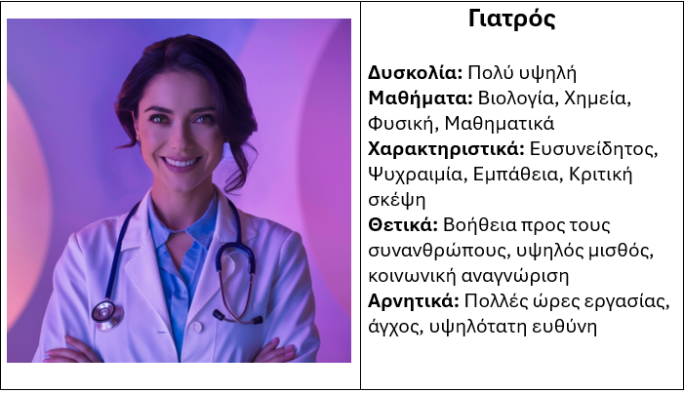

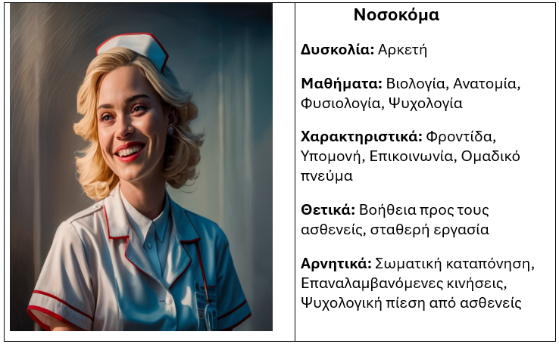

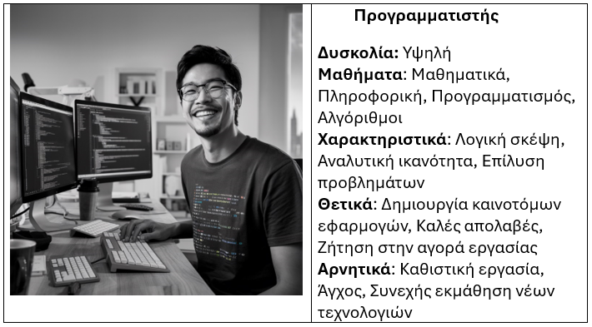

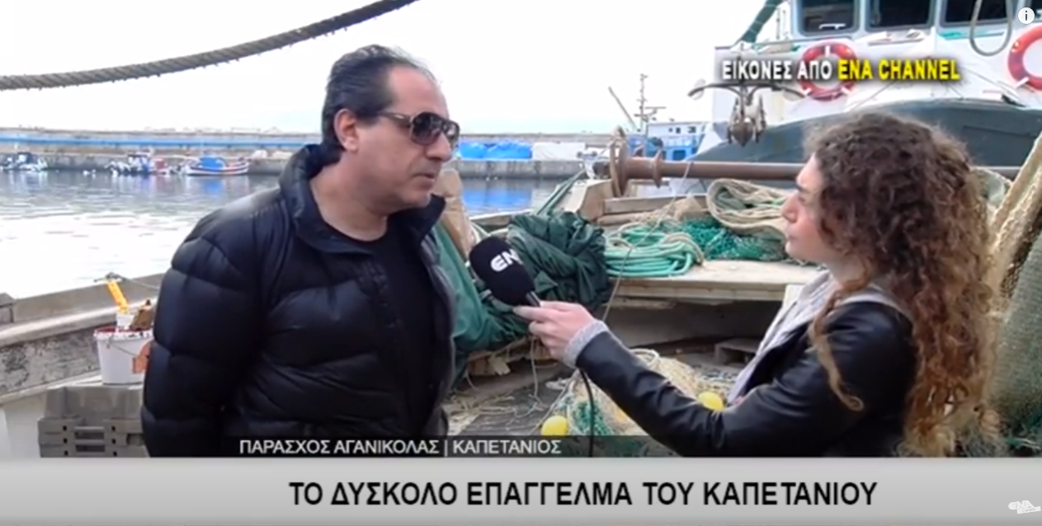

**Οι δυσκολίες του επαγγέλματος του καπετάνιου!**

<https://www.youtube.com/watch?v=A2lbmh__phU&t=64s>

**Το κείμενο του μικρού Γιαννάκη:**

**Η μέρα μου ως Πυροσβέστης**

Καλημέρα σας! Είμαι ο Γιαννάκης και θα ήθελα να σας διηγηθώ πώς φαντάζομαι τη μέρα μου ως πυροσβέστης. Από τη στιγμή που θα ξυπνήσω νωρίς το πρωί, νιώθω την ενέργεια και τον ενθουσιασμό για την ημέρα που ξεκινά. Αφού φορέσω τη στολή μου και ετοιμάσω τον εξοπλισμό μου, κατευθύνομαι στον [πυροσβεστικό σταθμό](https://www.youtube.com/watch?v=YBTJqq-OhpM) 🔗. Εκεί, μαζί με τους συναδέλφους μου, ελέγχουμε τα πυροσβεστικά οχήματα και τον εξοπλισμό μας για να είμαστε έτοιμοι για κάθε έκτακτη ανάγκη. Κατά τη διάρκεια της ημέρας, λαμβάνουμε κλήσεις για διάφορες καταστάσεις, από μικρές πυρκαγιές μέχρι διάσωση κατοικίδιων. Όταν η σειρήνα ηχήσει, τρέχουμε στα οχήματα και κατευθυνόμαστε προς το σημείο της κλήσης. Η συνεργασία και η αλληλοβοήθεια είναι απαραίτητες για να αντιμετωπίσουμε με ασφάλεια και αποτελεσματικότητα κάθε πρόκληση. Το πιο σημαντικό για μένα είναι να βοηθώ τους ανθρώπους και να τους προσφέρω ασφάλεια. Με την ολοκλήρωση της βάρδιας, επιστρέφουμε στον σταθμό, καθαρίζουμε και τακτοποιούμε τον εξοπλισμό μας, και αισθάνομαι περήφανος για το έργο που έχουμε προσφέρει. Το βράδυ, καθώς ξαπλώνω στο κρεβάτι μου, νιώθω ικανοποίηση και ευγνωμοσύνη που μπορώ να συμβάλλω στην προστασία της κοινότητάς μας.

**Εικόνα που περιέχει εξωτερικός χώρος/ύπαιθρος, ρουχισμός, άτομο, ουρανός

Περιγραφή που δημιουργήθηκε αυτόματα**

### **ΒΙΒΛΙΟΓΡΑΦΙΑ:**

1. Θεοφανέλλης, Τ., Καράκιζα, Τ., & Φεσάκης, Γ. (2013). *Η χρήση wiki ως εργαλείο υλοποίησης Διαδικτυακής Κοινότητας Πρακτικής.* *Open Journal*, 7(2), 113-129.